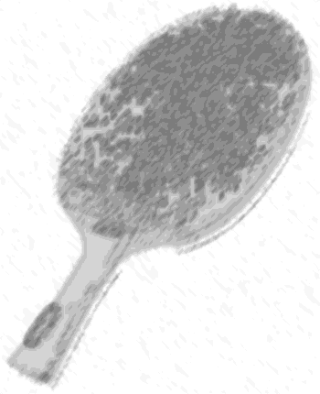
SYKSYN

TASONMITTAUSTURNAUS 2013

KESKUSKOULULLA
ALA-ASTEEN SALI, KESKUSTIE 4

PELIPÄIVÄ

24.11.2013 KLO 11.00-15.00

Sarjat:
Yleinen ja junioreiden sarjat erikseen. Naisille oma sarja niin halutessaan, muuten yleisessä sarjassa

Pelipallo:
Pelipallo valk./kelt. Stiga/tibhar *** 40mm. Ottelupallon väri/merkki sovitaan tai arvotaan ottelun
pelaajien kesken.
Pelitapa:
Lyhyet erät paras viidestä.

SITOVAT ILMOITTAUTUMISET
vesa.peltovirta@gmail.com / 0400-788886
jukka.maki-harja@lavia.fi / 040-5418510
23.11.2013 KLO 15 MENNESSÄ.

PALKINTOINA
MAINETTA JA KUNNIAA ROPPAKAUPALLA

JÄRJESTÄÄ: PINGISGURUT RY. 

WWW.PINGISGURUT.FI

